16.04.2021r. piątek

Temat: U fryzjera. Film edukacyjny.

Dzień dobry!
Dzisiaj na zajęciach z przysposobienia do pracy kontynuujemy wczorajszy temat o fryzjerze. Kliknijcie w poniższy link i obejrzyjcie sobie film.

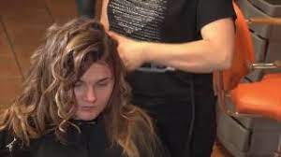

https://www.youtube.com/watch?v=f282RjYQwDE Film prezentujący zawód fryzjer

Na zakończenie karta pracy:

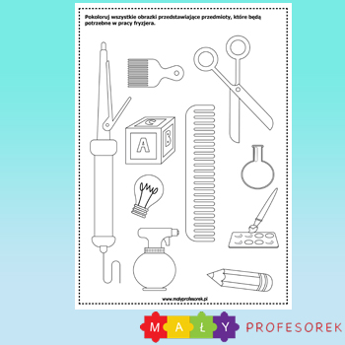

Dziękuję i pozdrawiam!

